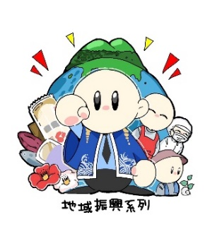

令和６年１２月３日発行

第００２号

長崎県立五島海陽高等学校

地域振興系列

発行者　森　潤

デュアル通信

【株式会社　ダイキョープラザ】

テーブルに置かれた複数のチラシが置かれているケーキ

低い精度で自動的に生成された説明料理をする少年

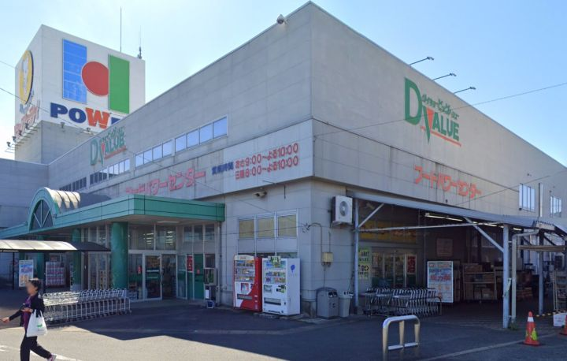キッチンで料理をしている人達

中程度の精度で

事業所名　株式会社　ダイキョープラザ

所在地　五島市籠淵町２１６３

電　　話　0959-74-2152

完売

自分たちで考えた商品を作り、バリューさんの店頭で販売することができました。私はチーズキンパを作り、味は好評でした。また、うまいもん甲子園というコンテストにも出させてもらい、たくさんの場面で作るチャンスを得て、料理の腕も上がっていきました！

美味しい商品がたくさん！！

**～デュアルシステム～**

**開始**

**デュアルシステムを終えて**

毎週火曜日に行われるデュアルシステムがとうとう終わりました。実習場所での緊張感や学校では学ぶことのない作業など、多くのことを学び、体験することができました。最初は覚えることが多く、慣れない作業ばかりでしたが、実習を重ねていくにつれて作業の効率も上がっていきました！